起點  獲得  2000 | 獲得  一輛電動機車 | 一棟房子  550000 | 獲得日輪刀 | 鬼滅娃娃一隻  炭治郎
前進一格 | 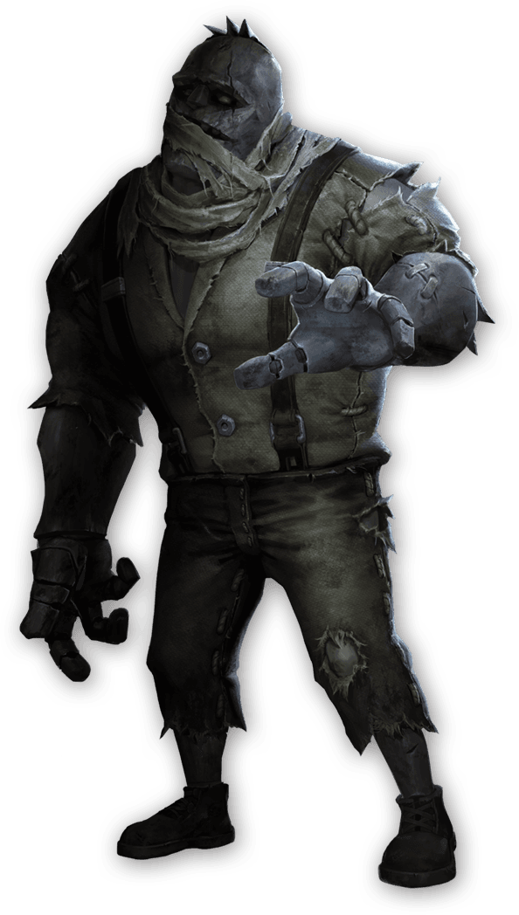         |  |  | 獲得4000
休息一下 |  |  |  | 主公的衣服
伊隻柱日輪刀 |  |  |  | 變成鬼了  罰6000元
退5格 |  |  |  | 獲得獎金40元yes
獲得一萬 |  |  |  | 前進五格
退後8格 |  |  |  | 獲得一隻音柱  的刀
獲得獎金60000 | 得到天音假髮 | 再前進3格 | 變成炎柱的繼子 | 進入鬼殺隊

